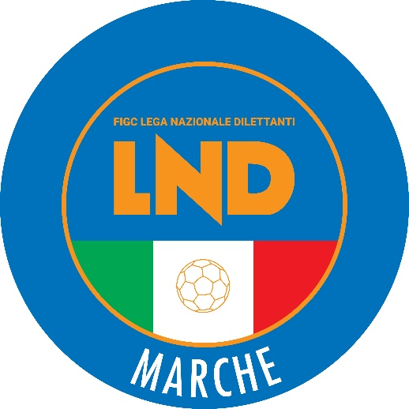 | Federazione Italiana Giuoco Calcio  Lega Nazionale Dilettanti  COMITATO REGIONALE MARCHE  Via Schiavoni, snc - 60131 ANCONA  CENTRALINO: 071 285601 - FAX: 071 28560403  sito internet: www.figcmarche.it  e-mail: cr.marche01@lnd.it  pec: marche@pec.figcmarche.it
Stagione Sportiva 2024/2025

Comunicato Ufficiale N° 162 del 28 gennaio 2025

CORTE SPORTIVA D’APPELLO TERRITORIALE

La Corte sportiva d’appello territoriale presso il Comitato Regionale Marche, composta da

Avv. Piero Paciaroni – Presidente

Dott. Giovanni Spanti – Vicepresidente

Avv. Francesco Scaloni – Componente

Dott. Lorenzo Casagrande Albano – Componente Segretario f.f.

Avv. Francesco Paoletti – Componente

nella riunione del 28 gennaio 2025 ha pronunciato la seguente decisione

Reclamo n. 26/CSAT 2024/2025
Dispositivo n. 27/CSAT 2024/2025

a seguito del reclamo n. 26 promosso dalla società A.S.D. AMATORI CALCIO APPIGNANO in data 15/01/2025 avverso la sanzione sportiva della perdita della gara 0-3 applicata dal Giudice sportivo territoriale della Delegazione Provinciale Macerata con delibera pubblicata sul c.u. n. 51 del 08/01/2025, ha emesso il seguente

DISPOSITIVO
P.Q.M.
la Corte sportiva d’appello territoriale, definitivamente pronunciando, accoglie il reclamo e, per l’effetto, annulla l’impugnata delibera disponendo il recupero della gara non disputata.

Dispone restituirsi il relativo contributo e manda alla Segreteria del Comitato Regionale Marche per gli adempimenti conseguenti.

Così deciso in Ancona, nella sede della FIGC - LND - Comitato Regionale Marche, in data 28 gennaio 2025.

Il Relatore Il Presidente
F.to in originale F.to in originale
Giovanni Spanti Piero Paciaroni

Depositato in Ancona in data 28 gennaio 2025
Il Segretario f.f.
F.to in originale
Lorenzo Casagrande Albano

Pubblicato in Ancona ed affisso all’albo del C.R.M. il 28/01/2025

Il Segretario  (Angelo Castellana) | Il Presidente  (Ivo Panichi)

